Data:
Disciplina: Matematica
Clasa I
Modulul 1. La izvoarele matematicii. Evocare
Subiectul: Cine seamănă, culege.
Tipul lecției: Lecţie de formare a capacităţilor de analiză - sinteză a cunoştinţelor.

Unitatea de competență:
1.1. Identificarea pozițiilor relative ale unor obiecte în spațiu, în raport cu sine și cu repere fixe date.
1.3. Explorarea modalităților de formare, sortare, clasificare, comparare, egalizare cantitativă a unor grupuri de obiecte.

Obiectivele lecției:
O1: Să identifice diferențele dintre două imagini, conform cerințelor;
O2: Să descopere obiectele care nu se potrivesc în grupurile propuse;
O3: Să compare mulțimi de obiecte, utilizând limbajul matematic aferent „tot atât”, „mai puțin”, „mai mult”.
O4: Să realizeze deseneze cu ajutorul liniilor verticale, orizontale, oblice, în baza reperelor propuse.

Strategii didactice:
Metode și procedee: discuția dirijată, observația, explicația, jocul didactic, descoperirea, argumentul, termometrul emoțional.
Forme de organizare: frontal, individual, în perechi.
Mijloace de învățare: manual, tablă, ursuleț de pluș, puzzle, computer, PPT, fișe educative.
Strategii de ECD: aprecieri verbale, observația.

Bibliografie:
- Curriculum național pentru clasele I-IV. Chișinău: Editura „Lyceum”, 2018.
- Manual pentru clasa I, Ludmila Ursu, Ilie Lupu, Iulia Iasinschi, Prut Internațional, 2021;
- Ghid de implementare a manualului, Matematică clasa 1;
- Ghid de implementare a curriculumului pentru învățământul primar. Chișinău, 2018;
- Metodologia privind evaluarea criterială prin descriptori în învățământul primar, clasele I-IV. Chișinău, 2019.

PROIECT DIDACTIC AL LECȚIEI
Ob. | ELEMENTE DE CONȚINUT | T | STRATEGII DIDACTICE |  |  |  | STRATEGII DE ECD
Ob. | ACTIVITATEA DIDACTICĂ |  | FORME | METODE |  | MIJLOACE | STRATEGII DE ECD
Evocare
 | Se asigură condițiile necesare desfășurării lecției de matematică.  Salutul prieteniei.  Se prezintă elevilor ursulețul Terri, care dorește foatre mult să-i cunoască și să se împrietenească cu ei. Se salută cu ei prietenește în mai multe moduri.  De exemplu: cu o stîngere de mână, un semn cu mâna, cu o îmbrățișare, spunând „Bună dimineața / ziua!”  Verificarea temei pentru acasă.  Elevii vor descoperi subiectul lecției, aranjând corespunzător piesele de puzzle.  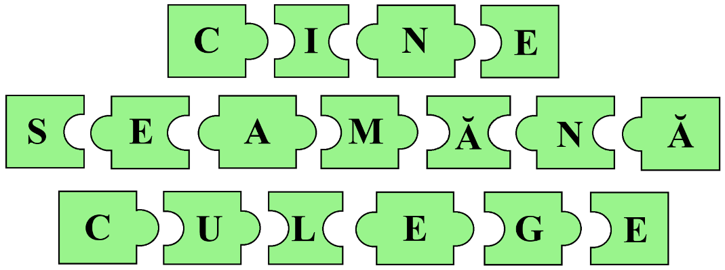  Subiect: Cine seamănă, culege.  Se explică elevolor însemnătatea expresiei „Cine seamănă, culege!” | 3  5 | Frontal  În perechi | Joc didactic.  Discuție dirijată  Observația  Descoperirea  Explicația |  | Tablă  Mascotă  Ursuleț  Diapozitiv 1  Piese puzzle  Diapozitiv 2 | Aprecieri verbale
Realizarea sensului
O1  O2 | Lucrul cu manualul, pagina 10.  - Elevii analizează imaginile primei secvențe de la pagina10.  - Prin ce se aseamănă aceste imagini?  - Ce este diferit?  - Se enumeră diferențele din cele două imagini, în dependență de poziția, direcția fiecărui elefant.  În discuție se utilizează noțiunile studiate: poziție, direcție, identic, diferit.  Se ordonează succesiv imaginile din Secvența a doua, urmărind acțiunile Aricicăi.  Se observă atent imaginile din Secvența a treia.  Elevii elimină obiectele care nu se potrivesc, apoi numesc printr-un cuvânt grupul de obiecte rămase.  Activitate de postrezolvare.  - În care grup au rămas cele mai multe obiecte? Dar cele mai puține?  Pauză dinamică. „Unu, doi, unu, doi”.  Copiii se ridică în picioare. Rostind versurile, execută concomitent mișcările sugerate de text:  Unu, doi, unu, doi,  Noi ne ridicăm vioi.  Ne-nvârtim, ne răsucim,  Într-un picioruș sărim.  Facem tumbe minunate,  Și-apoi ne lăsăm pe spate.  Pedalăm din piciorușe,  Căci sunt tare jucăușe.  Facem sport încă de mici,  Să creștem mari și voinici.  Elevii revin în bănci. Vor continua șirurile formate din linii verticale și orizontale, expuse pe fișă/caiet. (Câte un rând.)  Scrie după model:  - Linii verticale b)Linii orizontale; | 7  5  5  3  5 | Frontal  Frontal  Frontal  Frontal  Individual |  | Observația  Conversația  Explicația  Joc didactic  Activitate practică | Manual  Manual  Diapozitiv 3  Diapozitiv 4  Caiet  Fișe | Aprecieri verbale  Observația sistematică
Reflecție
O3 | Se propune imaginea.  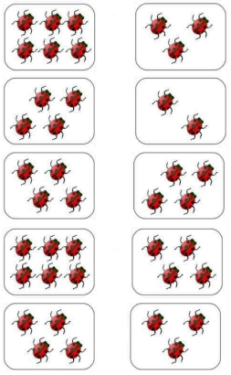  Elevii vor compara mulțimile, folosind expresiile „tot atât”, „mai puțin”, „mai mult”. | 7 | Frontal |  | Observația  Argumentul  Compararea | Diapozitiv 2 | Observația  Aprecieri verbale
Extindere
O4 | Se propune elevilor fișa:  Folosește linii orizontale, verticale și oblice pentru a desena două obiecte în interiorul chenarelor. Desenează cerculețe în exteriorul lor.  Ursulețul Terri vrea să afle cum te-ai simțit pe parcursul lecției. Desenează un emoticon în interiorul chenarului drept, care reprezintă starea ta pe moment. (Vesel, trist, curios, oboist, etc.)    Bilanțul lecției.  Tema pentru acasă. Decupează ursulețul. Află care este hrana preferată a unui un urs. | 5 | Individual  Individual  Individual |  | Exercițiul  Termometrul emoțional | Fișe  Creioane colorate  Fișe | Observația  Aprecieri verbale

